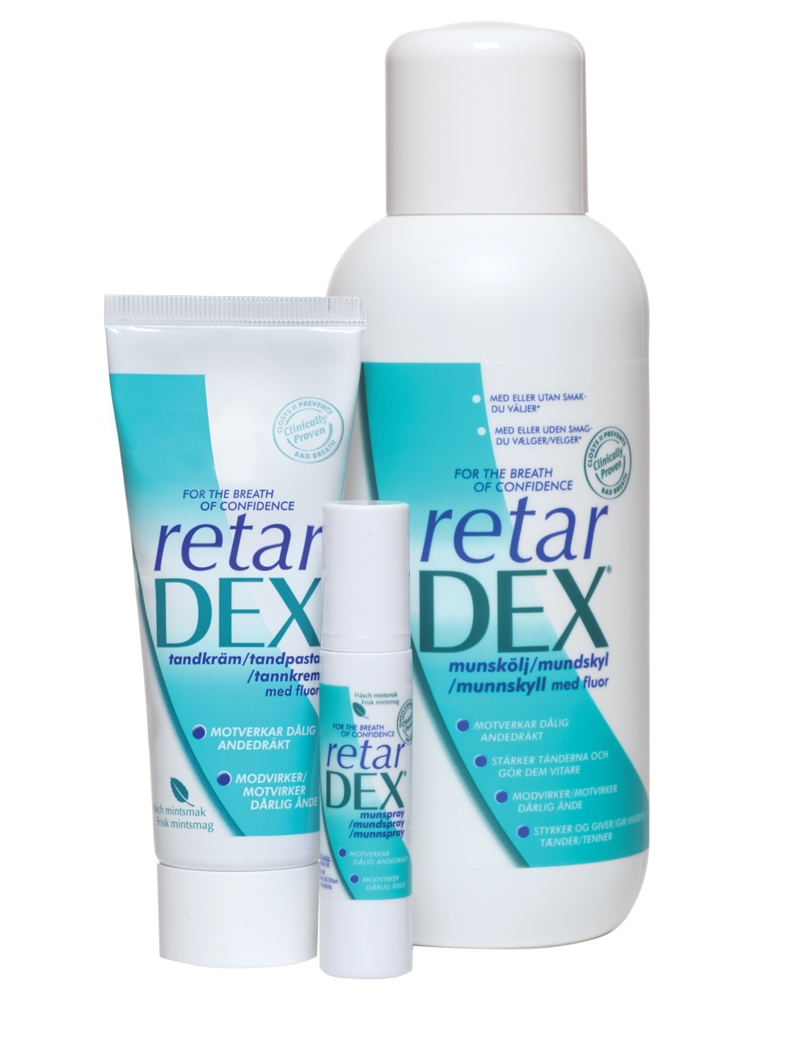

*Världens godaste andedräkt – prova själv*

**TIPS FÖR FRÄSCH ANDEDRÄKT**

**TIPS FÖR FRÄSCH ANDEDRÄKT**

**Orsaker till dålig andedräkt**

Dålig andedräkt uppstår då bakterier som finns i munhålan, runt tänderna, i tandköttsfickor och på tungan frigör svavelföreningar i form av gas vid den naturliga nedbrytningen av proteiner i munnen.

Orsakerna är många, bland annat påverkar det vi äter och dricker tillfälligt andedräkten, exempelvis starkt kryddad mat och alkohol. Även sjukdomar som infekterade halsmandlar och bihåleinflammation, muntorrhet, vissa mediciner, rökning och snusning samt mycket plack i munnen kan orsaka ofräsch andedräkt. Dålig andedräkt kan både vara tillfällig och ett kroniskt tillstånd, så kallad halitos.

**Vad kan man göra själv?**

En god munhygien är ofta bästa hjälpen vid dålig andedräkt:

• Borsta tänderna morgon och kväll.

• Besök regelbundet tandläkare och tandhygienist.

• Använd tandtråd eller tandsticka varje dag för att göra rent mellan tänderna.

• Rengör gärna tungan med en tungskrapa eller med tandborste och försök att nå långt bak på tungan.

• Drick gärna vatten mellan måltiderna.

• Använd ett munskölj utan alkohol då alkohol kan verka uttorkande.

• Använd munskölj, tandkräm och munspray speciellt framtagna för att motverka dålig andedräkt.

Man kan även undvika rökning, snus, alkohol och starkt kryddad mat.

För mer information, besök gärna <http://www.retardex.se>